8 KWIETNIA
TEMAT: TEATROMANIA RECEPTĄ NA ZDANIA. ANALIZA ZDANIA POJEDYNCZEGO.
Cele lekcji:
• przypomnienie i utrwalenie wiadomości na temat części zdania, związku głównego i związków pobocznych w zdaniu;
• przypomnienie wiadomości o rodzajach podmiotów;
• przypomnienie wiadomości o orzeczeniu czasownikowym i imiennym;
• kształcenie umiejętności określania funkcji składniowych wyrazów w zdaniu;

- Przeczytaj informacje z ramki Przypomnij sobie!. Podręcznik do nauki o języku str. 151.
W dużym, ciemnym lesie rosły wyjątkowo smaczne grzyby.

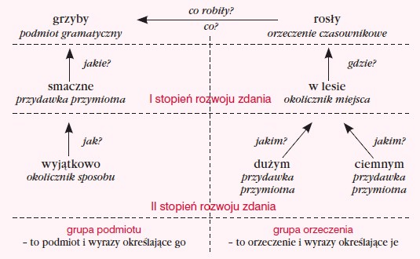
- Wykonaj ćwiczenie 2. str. 150, ćwiczenie 6 str. 152.
- Wykonaj 2 dowolne ćwiczenia ze zdania pojedynczego w zeszycie ćwiczeń.
- Proszę wykonać w zeszycie zadanie 8 str. 154-155 z podręcznika do nauki o języku. (Zrób zdjęcie zadania i wyślij na messengera lub pocztę elektroniczną – zadanie to będzie oceniane).

